1. Dvigrandis iRNR agentas, skirtas bent vieno simptomo prevencijai arba žmogaus, turinčio sutrikimą, kurio atveju tikslinga sumažinti Serpinc1 raišką, gydymui,
kur dvigrandis iRNR agentas yra skiriamas subjektui nuo maždaug 40 mg iki maždaug 90 mg fiksuota doze,
kur dvigrandis iRNR agentas apima prasminę grandinę ir priešprasminę grandinę, priešprasminė grandinė apima komplementarumo sritį, kuri apima ne mažiau kaip 15 gretimų nukleotidų, besiskiriančių ne daugiau kaip 3 nukleotidais nuo nukleotidų sekos 5'-UUGAAGUAAAUGGUGUUAACCAG-3' (SEQ ID Nr. 15), kur beveik visi prasminės grandinės nukleotidai ir beveik visi priešprasminės grandinės nukleotidai yra modifikuoti nukleotidai, ir kur prasminė grandinė yra konjuguota prie ligando, prijungto prie 3' galo.

2. Dvigrandis iRNR agentas, skirtas naudoti pagal 1 punktą, kur dvigrandis iRNR agentas fiksuota doze yra skiriamas subjektui kartą per mėnesį, kartą per šešias savaites, kartą per 2 mėnesius arba kas ketvirtį.

3. Dvigrandis iRNR agentas, skirtas naudoti pagal 1 arba 2 punktą, kur dvigrandis iRNR agentas yra skiriamas subjektui maždaug 50 mg arba maždaug 80 mg fiksuota doze.

4. Dvigrandis iRNR agentas, skirtas naudoti pagal bet kurį iš 1–3 punktų, kur dvigrandis iRNR agentas yra skiriamas subjektui po oda.

5. Dvigrandis iRNR agentas, skirtas naudoti pagal bet kurį iš 1–4 punktų, kur dvigrandžio iRNR agento skyrimas subjektui,
(i) sumažina Serpinc1 aktyvumą subjekte maždaug nuo 70 % iki maždaug 95 %; ir (arba)
(ii) padidina subjekto, kurio atveju tikslinga sumažinti Serpinc1 raišką, didžiausią trombino lygį iki diapazono, kuris atitinka didžiausio trombino lygio diapazoną subjekte, neturinčiame sutrikimo; ir (arba)
(iii) yra pakankamas pasiekti didžiausią trombino susidarymo lygį subjekte, kuris yra maždaug toks pats, koks yra pasiekiamas subjektui skiriant VIII faktorių; ir (arba)
(iv) yra pakankamas pasiekti didžiausią trombino susidarymo lygį, viršijantį apie 40 % trombino susidarymo lygio, kuris pasiekiamas subjekte, skiriant VIII faktorių; ir (arba)
(v) sumažina subjekto metinį kraujavimo dažnį (ABR) maždaug 80–95 %, palyginti su subjektų ankstesniu pagal poreikį nustatytu ABR vidurkiu, turinčių sutrikimą, kurių atveju tikslinga sumažinti Serpinc1 raišką, ir kuriems dvigrandis iRNR agentas nėra skiriamas.

6. Dvigrandis iRNR agentas, skirtas naudoti pagal bet kurį iš 1–5 punktų, kur sutrikimas yra kraujavimo sutrikimas.

7. Dvigrandis iRNR agentas, skirtas naudoti pagal 6 punktą, kur kraujavimo sutrikimas yra:
(i) įgytas kraujavimo sutrikimas arba paveldimas kraujavimo sutrikimas; arba
(ii) hemofilija.

8. Dvigrandis iRNR agentas, skirtas naudoti pagal 7 (ii) punktą, kur hemofilija yra hemofilija A arba hemofilija B; hemofilija yra hemofilija A ir subjektas yra inhibitorius turintis subjektas; arba hemofilija yra hemofilija B ir subjektas yra inhibitorius turintis subjektas.

9. Dvigrandis iRNR agentas, skirtas naudoti pagal bet kurį iš 1–8 punktų, kur visi prasminės grandinės nukleotidai ir visi priešprasminės grandinės nukleotidai yra modifikuoti nukleotidai.

10. Dvigrandis iRNR agentas, skirtas naudoti pagal bet kurį iš 1–9 punktų, kur modifikuoti nukleotidai yra nepriklausomai parinkti iš grupės, kurią sudaro 2'-deoksi-2'-fluoro modifikuotas nukleotidas, 2'-deoksi modifikuotas nukleotidas, užrakintas nukleotidas, abazinis nukleotidas, 2'-amino modifikuotas nukleotidas, 2'-alkilo modifikuotas nukleotidas, 2'-O-metilo modifikuotas nukleotidas, 2'-fluoro modifikuotas nukleotidas, morfolino nukleotidas, fosforamidatas, nukleotidas, apimantis fosforotioato grupę, galinis nukleotidas, prijungtas prie cholesterilo darinio arba dodekano rūgšties bisdecilamido grupės, ir nukleotidas, apimantis gamtoje neaptinkamą bazę.

11. Dvigrandis iRNR agentas, skirtas naudoti pagal bet kurį iš 1–10 punktų, kur komplementarumo sritis yra:
(i) ne trumpesnė kaip 17 nukleotidų ilgio; ir (arba)
(ii) nuo 19 ir 21 nukleotidų ilgio.

12. Dvigrandis iRNR agentas, skirtas naudoti pagal 11 (ii) punktą, kur komplementarumo sritis yra 21 nukleotidų ilgio.

13. Dvigrandis iRNR agentas, skirtas naudoti pagal bet kurį iš 1–12 punktų, kur kiekviena grandinė yra ne ilgesnė kaip 30 nukleotidų.

14. Dvigrandis iRNR agentas, skirtas naudoti pagal bet kurį iš 1–13 punktų, kur bent viena grandinė apima bent 1 nukleotido 3' išsikišimą.

15. Dvigrandis iRNR agentas, skirtas naudoti pagal bet kurį iš 1–14 punktų, kur bent viena grandinė apima bent 2 nukleotidų 3' išsikišimą.

16. Dvigrandis iRNR agentas, skirtas naudoti pagal bet kurį iš 1–15 punktų, kur ligandas yra N-acetilgalaktozamino (GalNAc) darinys.

17. Dvigrandis iRNR agentas, skirtas naudoti pagal bet kurį iš 1–16 punktų, kur ligandas yra
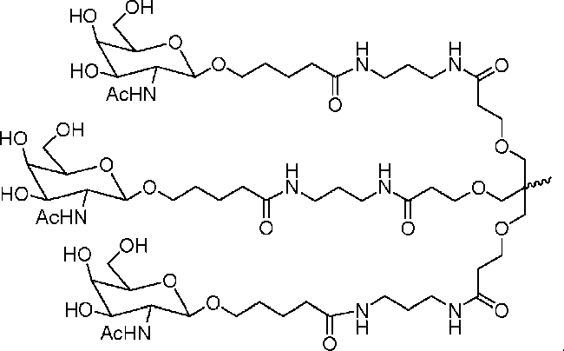

18. Dvigrandis iRNR agentas, skirtas naudoti pagal 17 punktą, kur dvigrandis iRNR agentas yra konjuguotas prie ligando ties prasminės grandinės 3' galu, kaip parodyta tolesnėje schemoje
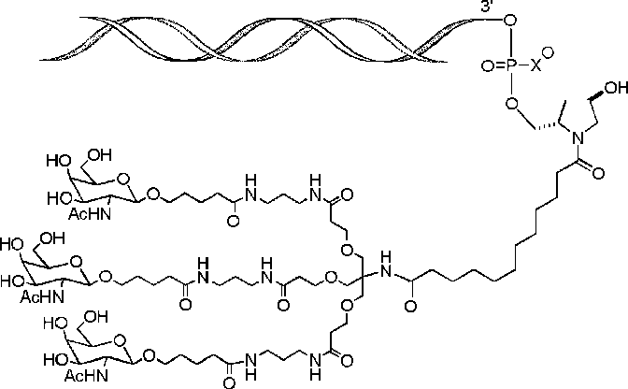
ir kur X yra O arba S; pageidautina, kur X yra O.

19. Dvigrandis iRNR agentas, skirtas naudoti pagal bet kurį iš 1–18 punktų, kur dvigrandis iRNR agentas apima prasminę grandinę, kuri apima nukleotidų seką 5'-GGUUAACACCAUUUACUUCAA-3' (SEQ ID Nr. 16), ir priešprasminę grandinę, kuri apima nukleotidų seką 5'-UUGAAGUAAAUGGUGUUAACCAG-3' (SEQ ID Nr. 15).

20. Dvigrandis iRNR agentas, skirtas naudoti pagal 19 punktą, kur prasminė grandinė apima seką 5'-GfsgsUfuAfaCfaCfCfAfuUfuAfcUfuCfaAf-3' (SEQ ID Nr. 13) ir priešprasminė grandinė apima nukleotidų seką 5'-usUfsgAfaGfuAfaAfuggUfgUfuAfaCfcsasg-3' (SEQ ID Nr. 14), kur a, c, g ir u yra 2'-O-metilo (2'-OMe) A, C, G ir U; Af, Cf, Gf ir Uf yra 2'-fluoro A, C, G ir U; ir s yra fosforotioato jungtis.

21. Dvigrandis iRNR agentas, skirtas naudoti pagal bet kurį iš 1–20 punktų, kur prasminė grandinė apima seką 5'-GfsgsUfuAfaCfaCfCfAfuUfuAfcUfuCfaAf-3' (SEQ ID Nr. 13) ir priešprasminė grandinė apima nukleotidų seką 5'-usUfsgAfaGfuAfaAfuggUfgUfuAfaCfcsasg-3' (SEQ ID Nr. 14), kur a, c, g ir u yra 2'-O-metilo (2'-OMe) A, C, G ir U; Af, Cf, Gf ir Uf yra 2'-fluoro A, C, G ir U; ir s yra fosforotioato jungtis; ir kur prasminė grandinė yra konjuguota prie ligando ties 3' galu, kaip parodyta tolesnėje schemoje

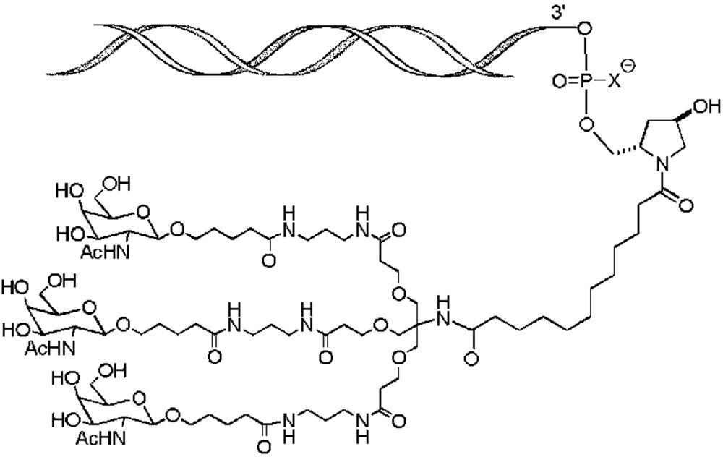,
kur X yra O arba S.

22. Dvigrandis iRNR agentas, skirtas naudoti pagal bet kurį iš 1–21 punktų, kur dvigrandis iRNR agentas yra skiriamas subjektui kaip farmacinė kompozicija.

23. Dvigrandis iRNR agentas, skirtas naudoti pagal 22 punktą, kur dvigrandis iRNR agentas yra skiriamas subjektui:
(i) kaip tirpalas be buferio, kur, pageidautina, tirpalas be buferio yra fiziologinis tirpalas arba vanduo; arba
(ii) kaip buferinis tirpalas.

24. Dvigrandis iRNR agentas, skirtas naudoti pagal 23 (ii) punktą, kur buferinis tirpalas apima acetatą, citratą, prolaminą, karbonatą, fosfatą arba bet kokį jų derinį.

25. Dvigrandis iRNR agentas, skirtas naudoti pagal 24 punktą, kur buferinis tirpalas yra fosfatinis buferinis fiziologinis tirpalas.

26. Rinkinys, skirtas bent vieno simptomo prevencijai arba subjekto, turinčio sutrikimą, kurio atveju tikslinga sumažinti Serpinc1 raišką, gydymui, rinkinys apimantis:
a) dvigrandį iRNR agentą pagal bet kurį iš 1–25 punktų, kur dvigrandis iRNR agentas yra skiriamas subjektui nuo maždaug 40 mg iki maždaug 90 mg fiksuota doze, ir
b) naudojimo instrukciją, ir
c) pasirinktinai, priemones, dvigrandžio iRNR agento skyrimui subjektui.

27. Dvigrandis iRNR agentas, skirtas naudoti pagal 1 punktą, kur sutrikimas yra hemofilija, kur dvigrandis iRNR agentas yra skiriamas subjektui 80 mg fiksuota doze kartą per mėnesį, ir kur prasminės grandinės seka yra 5'-GfsgsUfuAfaCfaCfCfAfuUfuAfcUfuCfaAf-3' (SEQ ID Nr. 13) ir priešprasminės grandinės seka yra 5'-usUfsgAfaGfuAfaAfuggUfgUfuAfaCfcsasg-3' (SEQ ID Nr. 14), kur a, c, g ir u yra 2'-O-metilo (2'-OMe) A, C, G ir U; Af, Cf, Gf ir Uf yra 2'-fluoro A, C, G ir U; ir s yra fosforotioato jungtis; ir kur prasminė grandinė yra konjuguota prie ligando ties 3' galu, kaip parodyta tolesnėje schemoje
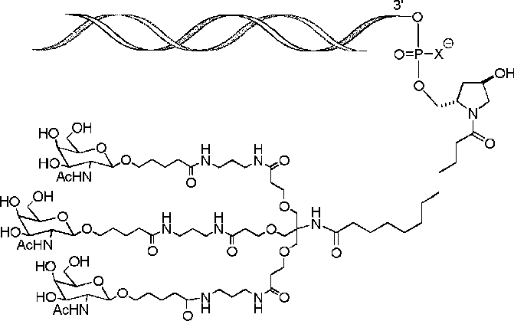,
kur X yra O.

28. Rinkinys, skirtas naudoti pagal 26 punktą, kur sutrikimas yra hemofilija,
kur dvigrandis iRNR agentas yra skiriamas subjektui poodiniu būdu 80 mg fiksuota doze kartą per mėnesį, ir kur prasminė grandinė apima 5'-GfsgsUfuAfaCfaCfCfAfuUfuAfcUfuCfaAf-3' (SEQ ID Nr. 13) ir priešprasminė grandinė apima 5'-usUfsgAfaGfuAfaAfuggUfgUfuAfaCfcsasg-3' (SEQ ID Nr. 14), kur a, c, g ir u yra 2'-O-metilo (2'-OMe) A, C, G ir U; Af, Cf, Gf ir Uf yra 2'-fluoro A, C, G ir U; ir s yra fosforotioato jungtis; ir kur prasminė grandinė yra konjuguota prie ligando ties 3' galu, kaip parodyta tolesnėje schemoje
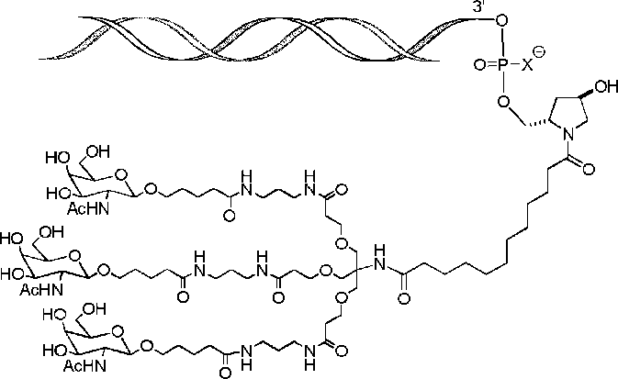,
kur X yra O.

